Registrační číslo projektu: CZ.1.07/1.1.38/02.0025
Název projektu: Modernizace výuky na ZŠ Slušovice, Fryšták, Kašava a Velehrad
Tento projekt je spolufinancován z Evropského sociálního fondu a státního rozpočtu České republiky.

KRABIČKA Z PLECHU

NÁZEV

PČ_088_Design a konstruování_Krabička z plechu

Autor: Mgr. Radomír Válek

Škola: Základní škola Velehrad, okres Uherské Hradiště, příspěvková organizace

Anotace:

- Digitální učební materiál (pracovní list) je určen pro opakování, upevňování a rozšiřování, seznámení, procvičování a výrobu předmětu z kovu
- Materiál rozvíjí, podporuje, prověřuje, vysvětluje práci s kovem
- Je určen pro 9. ročník pracovních činností

Název výrobku: Krabička z plechu

Motivace:
zhotovená krabička je vhodný dárek pro tatínka nebo dědečka, kterou můžou používat ve své dílně k ukládání různých předmětů.

Užitná hodnota:
krabičku můžeme používat ke skladování různých předmětů, jako například šroubů, hřebíků, podložek atd. Své využití si určitě najde v domácí dílně, kde je třeba přehledně skladovat veškerý materiál.

Pomůcky a materiál:
ruční nůžky na plech, plech 0,5mm, kladivo (palička), rýsovací jehla, měřítko, důlčík, pilník, brusný papír

Postup výroby:
- nastříháme si plech na potřebné rozměry
- obrousíme brusným papírem a pilníkem srazíme ostré hrany
- plech orýsujeme podle výkresu
- plech upneme do svěráku a ohýbáme podél čárkovaných čar mírným poklepáváním kladívka nebo paličky (popř. používáme ohýbací nůžky) - jako první ohýbáme okrajové části
- do hotové krabičky uděláme v rozích vnitřní strany díry pomocí důlčíku, aby krabička držela dohromady a nerozlézala se.

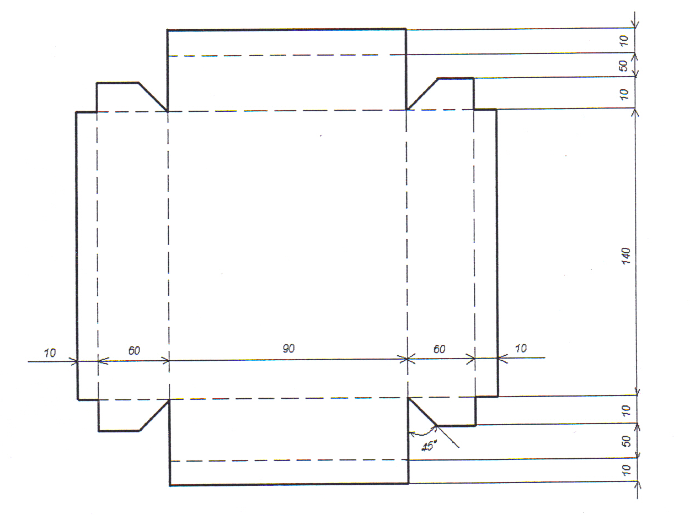
Výrobní výkres:

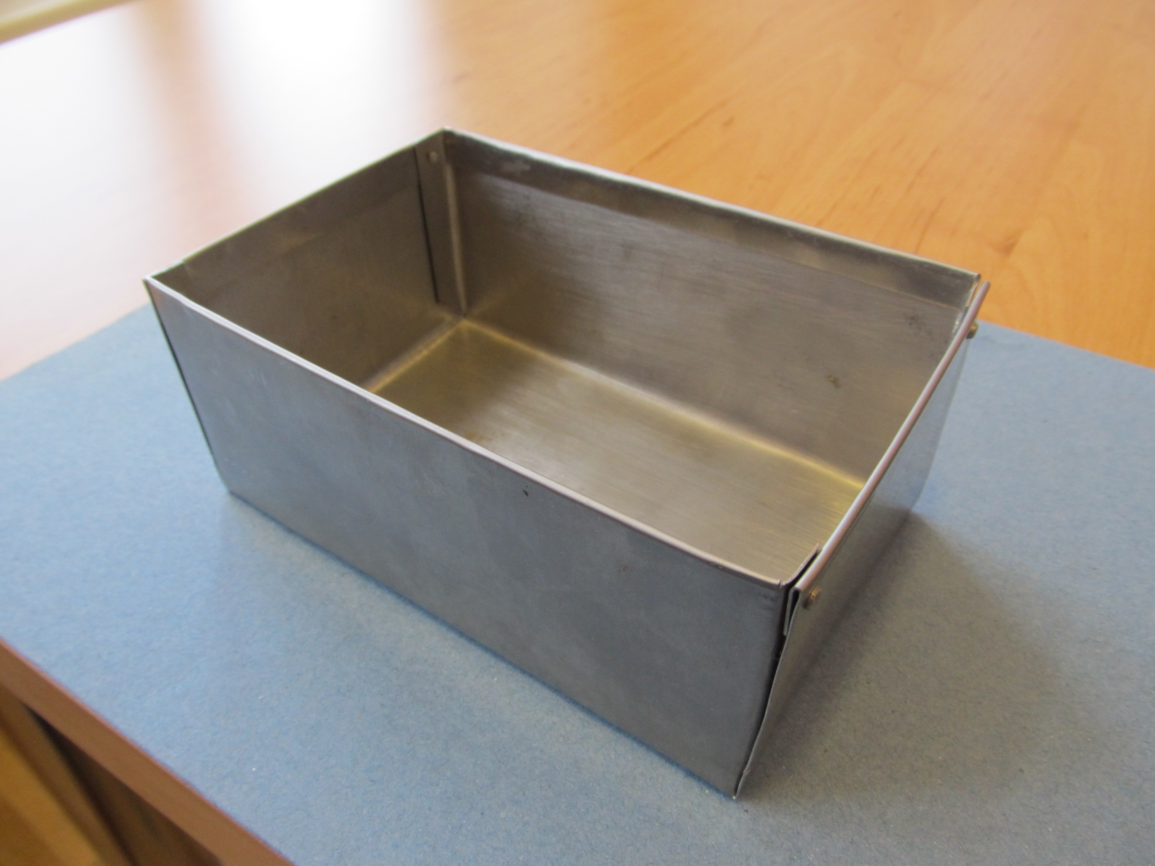
Fotografie výrobku:

Informace k pracovnímu listu:

- pracovní list vytvořil Radomír Válek
- zdroj textové části pracovního listu je vlastní tvorbou autora
- zdroj obrazové části:
- Práce s technickými materiály. VINŠ, Miloš a Denis MAINZ. Rámcový vzdělávací program: Člověk a svět práce [online]. neznámý [cit. 2012-12-01]. Dostupné z: http://prvp.zcu.cz/materialy/materialy.htm
- Foto a výrobek je vlastní tvorbou autora.

